Расчёт квантовой ёмкости наведённой квантовой точки в кремниевом нанопроводе на изоляторе: Квантовая химия на чипе
Копчинский И.Д.^{1,2}, аспирант
E-mail: kopchinskiyid@my.msu.ru
Шорохов В.В.^{1,2}, доцент
Попов А.А.^{1,2}, аспирант
Шагалов Н.А.¹, студент
1. Российский квантовый центр, Сколково, Москва, Россия
2. Физический факультет, МГУ имени М.В. Ломоносова, Москва, Россия
Полупроводниковые кремниевые спиновые кубиты (КСК) [1,2] являются многообещающей платформой для квантовых вычислений благодаря их совместимости с существующей технологией КМОП, чрезвычайно малым размером и последними успехами по удлинению времени когерентности [3]. Эти достижения делают их жизнеспособной основой для будущих крупномасштабных высокопроизводительных квантовых вычислительных систем. Масштабируемость КСК зависит от устойчивости к шумам когерентных систем связанных квантовых точек (КТ) и механизма неразрушающего считывания. Для снижения влияния шумов и разработки стабильной системы измерений необходимо изучение коллективного поведения квазичастиц в КТ.
Многие КСК состоят из наведённых КТ, заполняемых электронами или дырками, спиновые состояния которых запутываются в магнитном поле. При этом тесная локализация квазичастиц в КТ порождает сильные кулоновские корреляции между отдельными зарядами, что приводит к рассмотрению многочастичной квантовой задачи.
Являясь элементом квантового вычислительного устройства, КСК требует надёжного механизма считывания. Привлекательным вариантом для КСК является почти неразрушающее считывание многочастичного квантового состояния КТ на основе измерения её квантовой ёмкости, для чего используется ёмкостная связь КТ с микрорезонатором, у которого детектируется фазовый отклик. Поэтому расчёт ёмкости наведённой КТ имеет решающее значение для проектирования КСК.
В настоящей работе [4] представлены результаты моделирования КТ, индуцированных затвором между стоком и истоком в структуре кремниевого нанопровода на изоляторе (КНИ) (типовая схема представлена на Рис. 1а и используется в некоторых КСК [2]). Изучаются одно- и многочастичные волновые функции и энергетические спектры, полученные неограниченным методом Хартри-Фока (ХФ). Анализ многочастичных спектров позволяет рассчитать ёмкость КТ (см. Рис. 1б) при различных напряжениях затвора. При этом наведённая КТ рассматривается как «искусственный атом», что позволяет говорить о «квантовой химии на чипе».
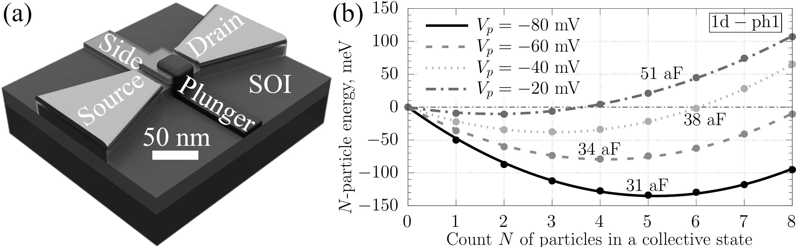
Рисунок 1: а) Пример моделируемой структуры — нанопровод КНИ с электродами (сток, исток, плунжерный и боковой затворы). б) Зарядовые кривые и квантовая ёмкость КТ (1 аФ = 10⁻¹⁸ Ф)
Также мы предлагаем метод моделирования взаимной квантовой ёмкости между КТ и затворным электродом, оценка которой необходима для параметризации электрических схем считывания.
Исследование выполнено в рамках государственного задания МГУ имени М.В. Ломоносова. В работе использовалось оборудование Учебно-методического центра литографии и микроскопии МГУ им. М.В. Ломоносова. Также работа поддержана государственной корпорацией «Росатом» в рамках дорожной карты по квантовым вычислениям (Контракт №868/1241-Д от 25.11.2024). И.К. выражает благодарность Фонду развития теоретической физики и математики «БАЗИС» (Грант № 23-1-2-20-2).
Литература
1. G. Hu, W.W. Huang, et al. “Single-Electron Spin Qubits in Silicon for Quantum Computing”. Intell. Comput., 4, p. 0115, 2025.
2. G. Burkard, T.D. Ladd, et al. “Semiconductor spin qubits”. Rev. Mod. Phys., 95, p. 025003, 2023.
3. A. Chatterjee, P. Stevenson, et al. “Semiconductor qubits in practice”. Nat. Rev. Phys., 3, pp. 157-177, 2021.
4. Kopchinskii I.D., Shorokhov V.V., Popov A.A., Shagalov N.A. “Predicting Quantum Capacitance of a SOI Nanowire Induced Quantum Dot: On-Chip Quantum Chemistry Approach”. Rus. Microelec., 54 (8), pp. 1563-1569, 2025.

